|  |  |  |  |
| --- | --- | --- | --- |
| **18 de septiembre de 2019** | | | |
|  | | | |
| **Actividad:** | Plan de Negocio |  | |
|  | |
| **Nombre del Alumno:** | | TSU. Maricarmen Carrillo Arroyo | |
| **Unidad:** | | Plan de negocio | |
| **Grado y Grupo:** | | 10 ° “A” | |
| **Carrera:** | | ITIC | |
| **Materia:** | | Integradora | |
| **Profesor:** | |  | |
|  | | | |
| **Observaciones:** | | | |
|  | | | |
| **Elaboró:**  _______________________________  TSU. Maricarmen Carrillo Arroyo | | | **Revisó:**  _________________________ |

Contents

Resumen ejecutivo 4

Descripción del producto y valor distintivo 5

Mercado potencial 5

Competencia 5

Equipo directivo y organización 8

a) Filosofía corporativa 8

Misión 8

Visión 8

Valores 8

Objetivo general 9

Objetivos específicos 9

b) Organigrama 9

c) Análisis y descripción de puestos 10

Plan de negocios 15

Alianzas estratégicas 16

Estrategias de marketing y ventas 16

Principales riesgos y estrategias de salida 16

Propuesta de interfaces 17

Figura 1: STOP!t 6

Figura 2: Bullying Semáforo. 6

Figura 3: Bullying Button 7

Figura 4: KnowBullying. 7

Figura 5 : Inicio sesión 17

Figura 6: Registro 17

Figura 7: Menú 18

Figura 8: ¿Quiénes somos? 18

Figura 9:¿Qué es bullying? 18

Figura 10: Contactos contra el acoso escolar 19

Figura 11:Psicólogos 19

Figura 12:Test 19

Tabla 1: Gerente General 11

Tabla 2: Programador. 12

Tabla 3: Administrador BD. 13

Tabla 4: Diseñador Gráfico. 14

# Resumen ejecutivo

# Descripción del producto y valor distintivo

2GETHER funcionará como canal de comunicación e información para hombres y mujeres, entre 12 a 29 años de edad de instituciones públicas o privadas que sufran o sean testigos de acoso escolar.

Esta aplicación web permitirá a los alumnos enviar mensajes o agendar una cita para consulta con un psicólogo profesional, así como disponer de información sobre el tema del bullying (test, consejos y videos). La aplicación web será gratuita para los estudiantes, pero para ser utilizada es necesario que la adquiera la escuela o institución.

# Mercado potencial

Según los datos de INEGI, en el censo pasado correspondiente al 2014, los jóvenes que van a la escuela (12 a 18 años), el 32% ha sido víctima de acoso escolar. En tanto, se estima que 71.6% de los jóvenes de 12 a 29 años cuentan con un amigo involucrado con al menos un factor de riesgo durante 2014.

# Competencia

En seguida se hará mención de algunas aplicaciones con el mismo enfoque, las cuales son un centro de ayuda a las personas o alarma para detectar a la persona que se encuentra en problemas. La desventaja de alguna de estas aplicaciones, es que su diseño no cumple con las reglas de usabilidad para la vista del usuario y suelen ser muy difíciles de manipular.

1. **Stop!t**

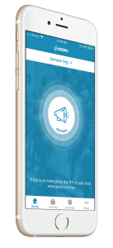Esta aplicación proporciona información anónima, simple, rápida y potente a través de la aplicación móvil, la web y la línea directa de Stop!t. Está enfocada para trabajadores, estudiantes y vigilancia comunitaria para la seguridad pública.

* Personalizado y fácil de usar: es moderna y fácil de usar con la capacidad de que los reporteros adjunten fácilmente fotos o videos.
* Mensajería bidireccional: encriptada y anónima permite la comunicación de ida y vuelta sobre un incidente a través de una interfaz que se ve y actúa como mensajes de texto.

Figura : STOP!t

* Opciones de Internet y línea directa: ofrece una interfaz web con la misma funcionalidad, así como una línea directa de informes con centros de llamadas en todo el país que están disponibles las 24 horas, los 7 días de la semana.

1. **Bullying Semáforo**

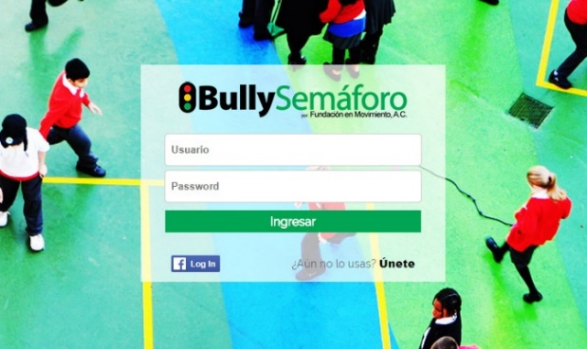Es una App cuyo objetivo es prevenir, detectar y disminuir situaciones de acoso.

Se compone de un cuestionario con preguntas específicas para detectar si un alumno ha sido o está siendo objeto de acoso escolar. También permite llevar una bitácora diaria sobre los sucesos escolares para descubrir si se está siendo víctima de bullying esporádicamente o de manera constante, quizás sin saberlo. Una vez detectado el fenómeno ofrece tips para solucionarlo en caso de no ser grave u opciones de ayuda profesional si es que así lo requiere.

Figura : Bullying Semáforo.

1. **Bully Button**

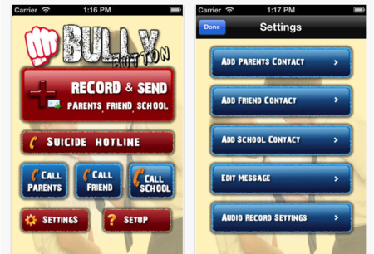Esta aplicación lleva a cabo grabaciones de audio de lo que está pasando y enviarlas en el mismo momento con tan solo pulsar la opción “record and send” siendo una característica que tendrá que ser configurada a priori por el alumno.

Figura : Bullying Button

El envío del mensaje, se producirá en bucle hasta que el adulto lo abra.

* Generación de un listado de contactos específicos de confianza, y la inclusión de un teléfono de emergencia.
* Está disponible tanto para Android y IOS por un costo de 0,99 euros.

1. **KnowBullying**

****Con KnowBullying, los padres, cuidadores y educadores pueden:

Comenzar conversaciones fáciles y significativas con sus hijos también podrán programar recordatorios para hablar con su hijo cuando sea el momento adecuado: un momento tranquilo en el camino a la escuela o un juego, durante la cena o relajarse al aire libre.

Figura : KnowBullying.

* Compartir estrategias exitosas de prevención del acoso en Facebook, Twitter, correo electrónico o mensaje de texto.
* Reconocer si su hijo está siendo intimidado, está participando en intimidación o si es testigo de intimidación.
* Prevenir la intimidación en el aula y apoye a los niños que están siendo intimidados.

**Análisis FODA**

|  |  |
| --- | --- |
| **FORTALEZAS** | **OPORTUNIDADES** |
| 1. Los alumnos tendrán mayor acercamiento con psicólogos profesionales. 2. Propagación de la información sobre el tema del Bullying. 3. Ambiente de confianza en la institución. | 1. Apoyo de organismos públicos. 2. Interés de los docentes y directivos para abordar el tema. 3. Fuerte posicionamiento en el mercado. |
| **DEBILIDADES** | **AMENAZAS** |
| 1. Trivialización del contenido. 2. Bullying entre estudiantes. 3. Poca supervisión adulta. | 1. Ausencia de compromiso por parte de los padres de familia para el control de sus hijos. 2. Uso inapropiado de la aplicación. 3. Uso del Smartphone común en la escuela. |

# Equipo directivo y organización

## Filosofía corporativa

### Misión

Somos una empresa de tecnología en información que ofrece aplicaciones desde el diseño, desarrollo y venta a MiPymes para hacerlas más productivas en la gestión de sus procedimientos con un equipo de trabajo calificado ofreciendo experiencia de servicio cercano al cliente.

### Visión

Ser un grupo de desarrolladores reconocidos por su sentido de responsabilidad social a favor de quienes lo necesitan, y con un enfoque de mejora y crecimiento continuo.

### Valores

Nuestros valores sobre los que se sostiene esta estrategia de crecimiento y diferenciación son:

* **Trabajo en equipo:** Creamos alianzas que permiten la obtención de resultados que garantizan el cumplimiento de tus objetivos.
* **Colaboración:** Nos integramos con nuestros proveedores y clientes para mejorar día a día la calidad con los mismos para satisfacer sus necesidades.
* **Innovación y mejora continua:** Nos damos cuenta de la importancia de mirar hacia el futuro, por tanto, ofrecemos lo último del mercado para dar un apoyo y servicio óptimo a nuestros clientes.
* **Transparencia:** La implicación y compromiso del personal no sería posible sin una absoluta transparencia en los procesos, disponiendo el personal de la máxima información de la empresa.
* **Comunicación:** Promovemos y facilitamos la comunicación entre todos los niveles de la organización.
* **Integridad y Ética:** Promovemos un compromiso social y cumplimos nuestra normativa interna.

### Objetivo general

Contribuir como canal de información y comunicación autónoma de las personas que sufran de Bullying, mediante el diseño de una aplicación web.

### Objetivos específicos

* Diseñar y codificar interfaces amigables para el usuario.
* Implementar la aplicación web.
* Identificar los centros u organismos públicos de ayuda.

## Organigrama

A continuación, se muestra el organigrama general de la empresa, cabe mencionar que esta organización se considera necesaria y suficiente para la gestión actual de las actividades.

Figure : Estructura organizacional.

## Análisis y descripción de puestos

La organización y definición de los puestos en la organización de ha planteado en función de las competencias importantes para la buena distribución de actividades. Al momento se cuentan con cuatro puestos por las dimensiones de la empresa:

1. Gerente General
2. Programador
3. Administrador de BD
4. Diseñador

Las competencias y conocimientos de los diferentes puestos de describen a detalle en las tablas a continuación.

|  |  |  |  |  |
| --- | --- | --- | --- | --- |
| **Nombre del Puesto**: Gerente General | | | | **Clave:** ba001 |
| **Jefe Inmediato:** N/A | | | | |
| **Área o departamento:** Dirección de proyectos | | | | |
| **Edad:** 25 - 45 años | **Salario:**  $15,000 al mes | **Género:** Indistinto | | **Estado Civil:** Indistinto |
| **COMPETENCIAS DESEABLES** | | | | |
| **DISEÑO DEL PUESTO** | | | **PERFIL DEL PUESTO** | |
| **Escolaridad** | Ing. en Sistemas Computacionales, Tecnologías de Información o afín | | 1. Organizado y eficiente en la planificación. 2. Un líder. 3. Un jefe de equipo. 4. Motivador. 5. Un buen negociador. 6. Tener la capacidad de influir en los demás. 7. Saber comunicar. 8. Competente. 9. Obtener el mejor rendimiento del presupuesto disponible. 10. Capaz de aportar soluciones ante cualquier problema. | |
|
|
| **Idioma** | Inglés avanzado | |
|
|
| **Experiencia** | Mínimo de 3 a 5 años coordinando proyectos enfocados en analizar, diseñar, desarrollar y documentar proyectos de crédito. | |
|
|
| **RESPONSABILIDADES Y FUNCIONES** | | | | |
| 1. Desarrollar el plan del proyecto. 2. Establecer prioridades. 3. Coordinar. 4. Gestionar a los equipos. 5. Gestionar las compras y los proveedores. 6. Confeccionar, actualizar y monitorizar el plan de proyecto. 7. Evaluar y monitorizar la calidad. 8. Gestionar el presupuesto del proyecto. 9. Gestión los conflictos que se puedan presentar. 10. Motivar a los equipos. 11. Ejecutar acciones correctoras cuando sea necesario. | | | | |

Tabla : Gerente General

|  |  |  |  |  |
| --- | --- | --- | --- | --- |
| **Nombre del Puesto**: Programador | | | | **Clave:** ba002 |
| **Jefe Inmediato:** Representante legal | | | | |
| **Área o departamento:** Desarrollo de Software | | | | |
| **Edad:** 21-35 años | **Salario:**  $7,000 al mes | **Género:** Indistinto | | **Estado Civil:** Indistinto |
| **COMPETENCIAS DESEABLES** | | | | |
| **DISEÑO DEL PUESTO** | | | **PERFIL DEL PUESTO** | |
| **Escolaridad** | Ing. en sistemas computacionales o Lic. en informática o carreras afines. | | 1. Creativo 2. Capacidad de resolución de problemas 3. Conocimiento de lenguajes de programación. Deseable JAVA, .NET, ASP, JLSP, XHTML. 4. Experiencia en desarrollo web 5. Conocimiento de Bases de Datos y lenguaje de consultas estructurado. 6. Experiencia en desarrollo móvil 7. Proactivo y organizado 8. Habilidades de expresión oral y escrita. 9. Responsable 10. Trabajo bajo presión 11. Liderazgo. | |
|
|
| **Idioma** | Inglés Medio-Avanzado | |
|
|
| **Experiencia** | No necesaria | |
|
|
| **RESPONSABILIDADES Y FUNCIONES** | | | | |
| 1. Investigar las necesidades de los usuarios. 2. Diseñar y elaborar nuevos programas. 3. Realizar pruebas para la medición de calidad en los sistemas desarrollados. 4. Detectar errores en los programas. 5. Corregir los errores presentes en los programas. | | | | |

Tabla : Programador.

|  |  |  |  |  |
| --- | --- | --- | --- | --- |
| **Nombre del Puesto**: Administrador en BD | | | | **Clave:** ba003 |
| **Jefe Inmediato:** Representante legal | | | | |
| **Área o departamento:** Desarrollo de Software | | | | |
| **Edad:** 20 -37 años | **Salario:**  $7,000 al mes | **Género:** Indistinto | | **Estado Civil:** Indistinto |
| **COMPETENCIAS DESEABLES** | | | | |
| **DISEÑO DEL PUESTO** | | | **PERFIL DEL PUESTO** | |
| **Escolaridad** | Ing. en sistemas computacionales o Lic. en informática o carreras afines. | | 1. Instalación y configuración de motores 2. Back up y recovery 3. Conocimientos del lenguaje SQL (DML y DDL) 4. Bases de datos relacionales 5. Experiencia en migraciones de BD. 6. Creación de objetos de BD. 7. Resolución de problemas de bloqueos 8. Optimización de consultas 9. Creación de índices 10. Mantenimiento BD’s 11. Depuración de información 12. Trabajo sobre presión 13. Disponibilidad de horario | |
|
|
| **Idioma** | Inglés medio-avanzado | |
|
|
| **Experiencia** | Mínimo 2 años | |
|
|
| **RESPONSABILIDADES Y FUNCIONES** | | | | |
| 1. Actualizar periódicamente el programa para la gestión de bases de datos. 2. Realizar un respaldo de la información antes de instalar un nuevo software. 3. Asegurarse de que el nuevo software conserve los estándares de la información 4. Verificar que la información esté siendo clasificada de manera correcta. 5. Garantizar que la información esté almacenada correctamente. 6. Mantener la accesibilidad a la base de datos. 7. Garantizar que sea segura. | | | | |

Tabla : Administrador BD.

|  |  |  |  |  |
| --- | --- | --- | --- | --- |
| **Nombre del Puesto**: Diseñador Gráfico | | | | **Clave:** ba004 |
| **Jefe Inmediato:** Representante legal | | | | |
| **Área o departamento:** Desarrollo de Software | | | | |
| **Edad:** 22 - 30 años | **Salario:**  $7,000 al mes | **Género:** Indistinto | | **Estado Civil:** Indistinto |
| **COMPETENCIAS DESEABLES** | | | | |
| **DISEÑO DEL PUESTO** | | | **PERFIL DEL PUESTO** | |
| **Escolaridad** | Lic. en diseño gráfico.  Lic. en diseño digital  O afines | | 1. Manejo de programas de diseño y CAD. Tales como free hand, Corel Draw, Photoshop, u otros 2. Proactivo y organizado 3. Habilidades de expresión oral y escrita. 4. Responsable 5. Trabajo bajo presión 6. Liderazgo | |
|
|
| **Idioma** | Inglés intermedio | |
|
|
| **Experiencia** | Mínimo 3 años | |
|
|
| **RESPONSABILIDADES Y FUNCIONES** | | | | |
| 1. Protocolos de trabajos de diseño gráfico y diseño web 2. Elaboración de informes y carpetas de trabajo 3. Respaldo de información 4. Atender las solicitudes del cliente en la medida de lo permitido. | | | | |

Tabla : Diseñador Gráfico.

# Plan de negocios

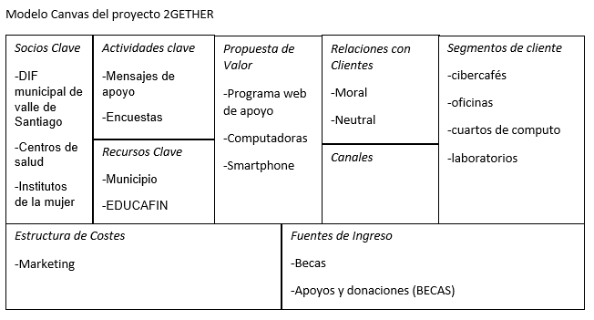

**Socios Clave**

Los socios clave como dados de ejemplo; DIF, Centros de salud e institutos de la mujer y la juventud, son los grupos meta que el proyecto 2GETHER van a impactar. 2GETHER será una aplicación web que formará e innovará la forma en lidiar con las víctimas del bullying. Las organizaciones antes mencionadas son socios potenciales para poder implementar la aplicación. ¿Cómo podrán ayudar estas organizaciones a 2gether? Al comienzo de la implementación del producto final, los socios podrán prestar instalaciones y/o staff para poder cumplir los mensajes de los usuarios.

**Actividades Clave**

De las actividades, fuera de lo tecnológico, que hará la aplicación será contestar mensajes de las personas que pidieron ayuda. Para estas actividades será necesario tener en cuenta los tiempos de los usuarios y trabajadores. Como también contar con una sala de trabajo y equipo de cómputo.

# Alianzas estratégicas

Una alianza estratégica es un acuerdo realizado por dos o más partes para alcanzar un conjunto de objetivos deseados por cada parte independiente. Esta forma de cooperación se encuentra entre las fusiones y adquisiciones y el crecimiento orgánico.

Las alianzas para este proyecto serían con las instituciones privadas y públicas, las cuales son:

* DIF
* Centro de salud
* Desarrollo integral para la mujer
* Instituto Municipal de la Juventud.

# Estrategias de marketing y ventas

* Ofrecer la mayor calidad posible a un precio competitivo o posicionarse por precios altos o precios bajos.
* Nos dirigiremos únicamente con una sola oferta a aquellos segmentos que demanden dicha oferta, evitaremos distribuir nuestros esfuerzos en otros segmentos.
* Comparar nuestros atributos con los de otros competidores es un clásico en productos como detergentes, dentífricos, etc.

# Principales riesgos y estrategias de salida

**Riesgos básicos que afectan al mercado:**

* Crecimiento menor al esperado
* Costes mayores a los previstos

**Riesgos del negocio en sí:**

* Entrada inesperada de un competidor
* Falta de encaje entre el producto y las necesidades que cubra del público objetivo.

**Estrategias de contingencia:**

* Modificación del producto y/o servicio ofertado.
* Modificación del segmento de mercado potencial.
* Alianza con alguno de los principales líderes globales en el entorno de Internet o con un consorcio de ellos.
* Venta total o parcial de la compañía a una empresa del sector más potente.
* Venta o explotación de la tecnología y su patente.

# Propuesta de interfaces

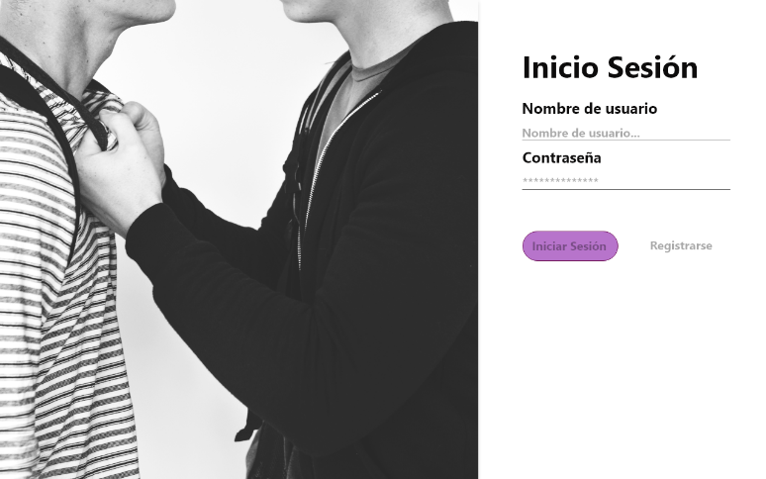

Figura : Inicio sesión

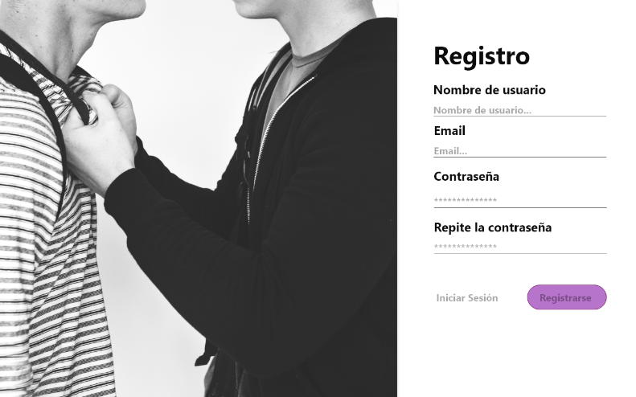

Figura : Registro

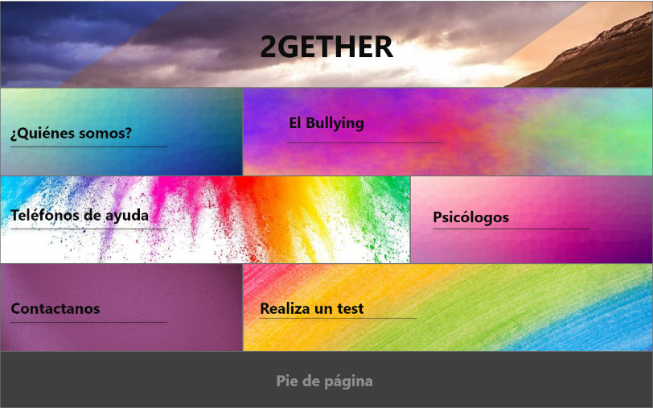

Figura : Menú

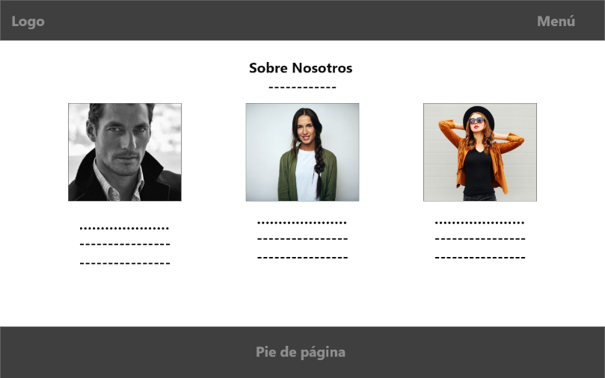

Figura : ¿Quiénes somos?

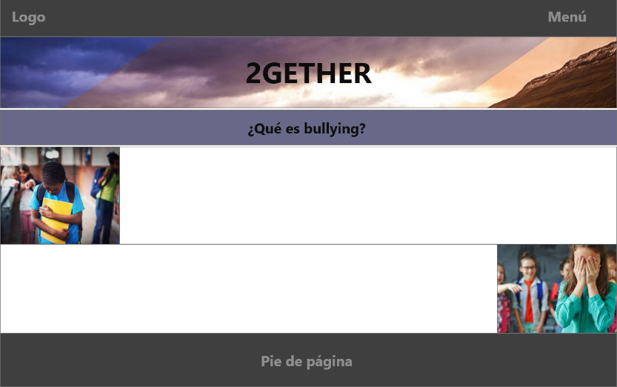

Figura :¿Qué es bullying?

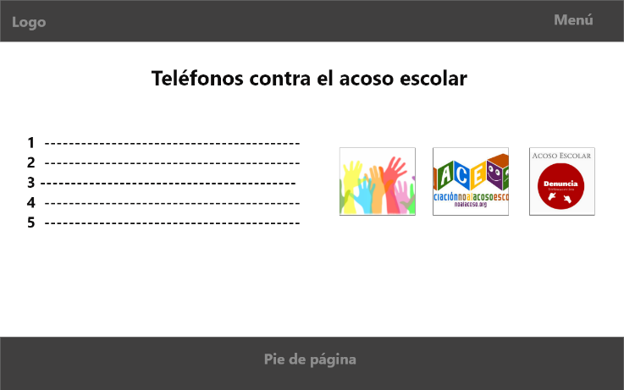

Figura : Contactos contra el acoso escolar

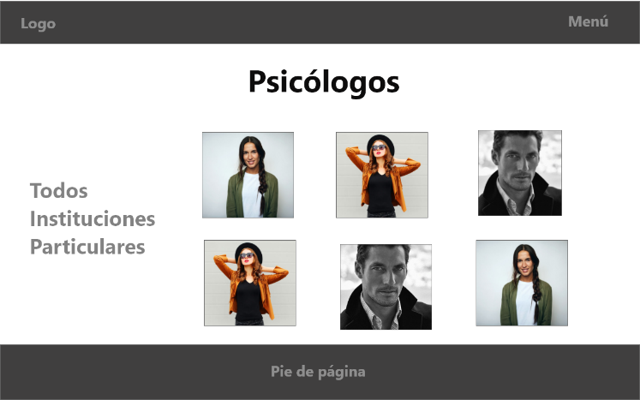

Figura :Psicólogos

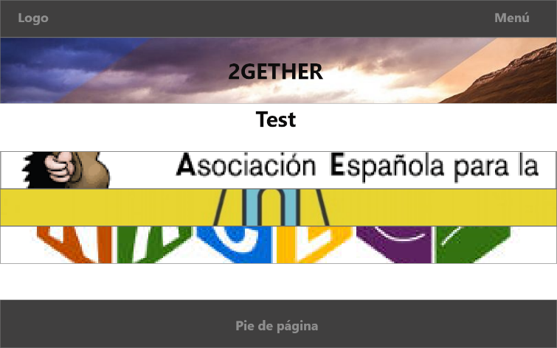

Figura :Test